Публичный отчет
МБОУ СОШ № 67 г. Пензы
за 2015-2016 учебный год
1.Общая характеристика образовательного учреждения.
Муниципальное бюджетное общеобразовательное учреждение средняя общеобразовательная школа №67 расположено по адресу: 440000, Пенза, ул. Лядова, 14
Школа имеет лицензию №11064, серия РО № 038676 от 26 марта 2012 года, основной государственный регистрационный номер записи о государственной регистрации юридического лица 1025801225163, идентификационный номер налогоплательщика 5835005745, срок действия лицензии – бессрочно.
Аккредитованы образовательные программы начального общего, основного общего и среднего общего образования.
Свидетельство о государственной аккредитации, регистрационный номер 5881, выдано 25 февраля 2013 года; срок действия - по 25февраля 2025 года.
В школе работают 34 педагогических работника, среди них 24 учителя.
Квалификационный уровень педагогического коллектива:
имеют высшую квалификационную категорию –12 педагогов (35,3%)
имеют первую квалификационную категорию -6 педагогов(17,6%)
имеют ведомственные награды – 11 педагогов (32,4%)

Миссия школы № 67: воспитание современно образованных, нравственных, предприимчивых людей, которые могут самостоятельно принимать решения в ситуации выбора, способны к сотрудничеству и сотворчеству, отличаются мобильностью, динамизмом, конструктивностью, готовы к межкультурному взаимодействию, обладают чувством ответственности за судьбу страны, за ее социально-экономическое процветание.
В 2015-2016 учебном основной целью системы учебно-воспитательной деятельности школы было создание в школе единого образовательного пространства, где главным критерием является развитие интеллектуальных, творческих, личностных качеств обучающихся, их социализация и адаптация в обществе на основе индивидуального подхода в урочной и внеурочной деятельности.
Задачи школы на 2015-16 учебный год:
– повышение образовательного потенциала обучающихся на основе использования проектной деятельности;
- обеспечение достижения современного качества учебных результатов.
– обеспечение качества образовательного процесса через усиление практической направленности учебных, факультативных, стимулирующих и поддерживающих занятий; активное использование в образовательном процессе педагогических технологий успешного обучения, современного учебного и лабораторного оборудования;
– реализация индивидуальных образовательных возможностей обеспечение поддержки обучающихся, имеющих трудности в обучении;
- повышение мотивации педагогов на освоение инновационных педагогических технологий обучения и воспитания
– повышение компетентности педагогических работников с учетом новых тенденций в образовании через систематизацию методической работы, в том числе - работы по обобщению передового педагогического опыта, расширение сферы использования информационных технологий, ЭСО;
- совершенствование системы мониторинга и диагностики успешности образования, уровня профессиональной компетентности и методической подготовки.

Основные направления работы по реализации задач:
1. Деятельность школы по обеспечению реализации образовательных программ основного и дополнительного образования детей:
· Обеспечение преемственности при переходе с одной на другую ступень обучения;
· Реализация ФГОС НОО и введение ФГОС ООО в 5-х классах
· Организация предпрофильной подготовки в основной школе;
· Использование современных технологий обучения;
· Применение различных систем диагностики знаний, умений, навыков, обученности и обучаемости;
· Обеспечение функционирования системы текущего, промежуточного и итогового контроля;
· Организация внеурочной деятельности.
2. Деятельность по обеспечению доступности среднего образования:
· Совершенствование системы учёта детей в микрорайоне;
· Комплектование 1, 5, 10-х классов;
· Контроль движения учащихся;
· Ежедневный анализ посещаемости;
· Организация работы групп продлённого дня;
· Организация занятости школьников во внеурочной деятельности;
· Создание условий для достижения запланированных результатов;
· Представление возможности получения образования в различных формах.
3. Работа с родителями обучающихся:
· Организация системы психолого-педагогического просвещения родителей обучающихся;
· Вовлечение родителей и общественности в организацию внешкольной и внеклассной работы
4. Работа с педагогическими кадрами:
- Работа педагогического совета;
- Разработка единой методической темы «Формирование образовательной среды школы, ориентированной на духовно-нравственное и конкурентноспособное развитие личности как необходимое условие получения качественного образования и адаптации в современном мире»;
- Работа школьных методических объединений;
- Повышение квалификации учителей, реализация индивидуальных планов профессионального самообразования;
- Организация и проведение конференций, семинаров, мастер- классов;
- Обобщение педагогического опыта;
- Аттестация педагогических работников;
- Работа учебных кабинетов;
- Работа с молодыми специалистами
5. Деятельность администрации школы по руководству образовательным процессом:
· Совершенствование банка внутришкольной педагогической информации;
· Работа по материально-техническому и финансовому обеспечению.

Общие результаты образовательной деятельности.
 | 1-4 классы | 5-9 классы | 10-11 классы | ВСЕГО
на начало года | 213 | 228 | 36 | 477
на конец года | 211 | 231 | 36 | 478
прибыли | 4 | 8 | 2 | 14
выбыли | 6 | 5 | 2 | 13
окончили на «5» | 24 (15,9%) | 24 (10,4%) | 1 (3%) | 49 (11,7%)
окончили на «4» и «5» | 84 (55,6%) | 90 (39%) | 21 (58,3%) | 195 (46,7%)
окончили с одной-двумя «3» | 17(11,3%) | 15(6,5%) | - | 32 (7,7%)
неуспевающие | - | - | - | -
неаттестованные | - | - | - | -
успеваемость | 100% | 100% | 100% | 100%
качество знаний | 71,5% | 49,4% | 61% | 58,4%

219 обучающихся переводных классов окончили 2015-2016 учебный год только с отличными и хорошими отметками, из них 45 отличников. 30 обучающихся по решению педагогического совета награждены Похвальным листом «За отличные успехи в обучении».

Освоение новых федеральных государственных образовательных стандартов
В 2015-16 учебном году в школе продолжалось освоение Федеральных государственных образовательных стандартов начального общего образования второго поколения (213 обучающихся 1-4 классов) и началось введение Федеральных государственных образовательных стандартов основного общего образования (60 обучающихся 5 классов).
Все учителя, работающие в первых-четвертых классах и большинство учителей- предметников, работающих в пятых классах, прошли обучение в Пензенском институте развития образования по программам повышения квалификации, связанными с актуальными проблемами введения новых Федеральных государственных образовательных стандартов начального общего образования и основного общего образования. Работа велась в соответствии с Основной образовательной программой начального общего образования и Основной образовательной программой основного общего образования.
В мае проведен внутренний мониторинг образовательных результатов учащихся 1-3-х классов по итогам 2015/16 учебного года. Оценка уровня сформированности предметных и метапредметных результатов, достигнутых учащимися 1-3 классов, проведена на основе анализа итоговых контрольных работ по русскому языку, математике, выполнения комплексной работы (работа с текстом). Для проведения мониторинга использовались контрольно-измерительные материалы, разработанные авторами реализуемого учебно-методического комплекта (комплексная работа). Тексты контрольных работ по русскому языку и математики для обучающихся 2-3- х классов были предоставлены научно-методическим центром города Пензы.
Результаты проведенных контрольных работ:

2 классы
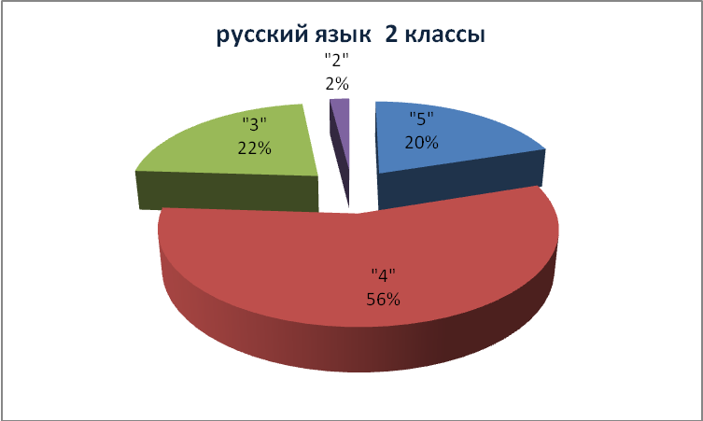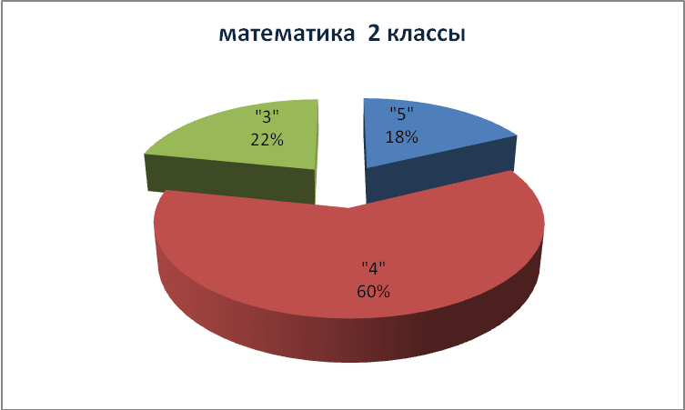
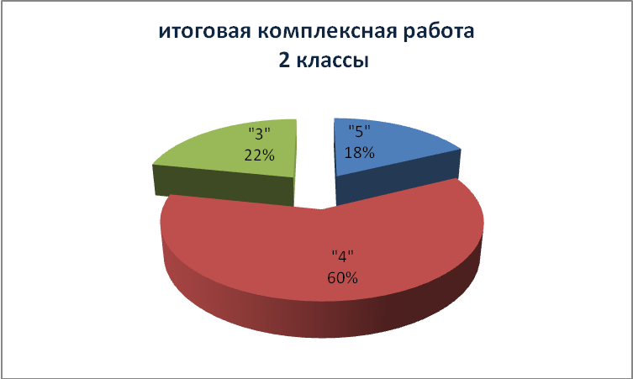
Обучающиеся 2-х классов продемонстрировали довольно высокое качество знаний:
по русскому языку -76%, по математике – 78,4%.
По обоим предметам наблюдается положительная динамика – увеличилось число обучающихся, осваивающих программу не только на базовом, но и на повышенном уровне по сравнению с предыдущим годом.

Сформированность универсальных учебных действий при выполнении
отдельных заданий комплексной работы (2 класс)

Номер  п/п | Универсальные учебные действия | Количество обучающихся со сформированным умением, %
1 | Умение осуществлять поиск необходимой информации для выполнения учебных заданий, строить речевое высказывание в письменной форме | 80
2 | Умение находить и выделять необходимую информацию из различных источников в разных формах (текст, рисунок, таблица) и соотносить ее с личным опытом | 79
3 | Умение устанавливать причинно- следственные связи | 76
4 | Умение выбирать вид чтения в зависимости от цели | 85
5 | Выделять существенные признаки предметов. Осуществлять логическое действие сравнение по заданным и самостоятельно выбранным критериям | 71
6 | Умение осознанно и произвольно строить сообщения в письменной форме, в том числе творческого и исследовательского характера | 77
7 | Умение осуществлять смысловое чтение | 94
8 | Умение использовать учебник в условиях самоконтроля | 85
9 | Умение составлять последовательность действий в процессе решения практической задачи, регулировать весь процесс выполнения. | 75

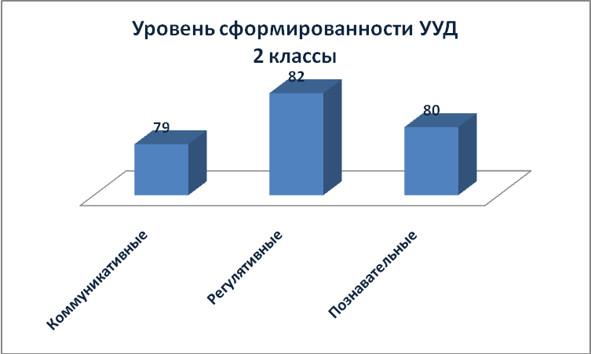

3 классы

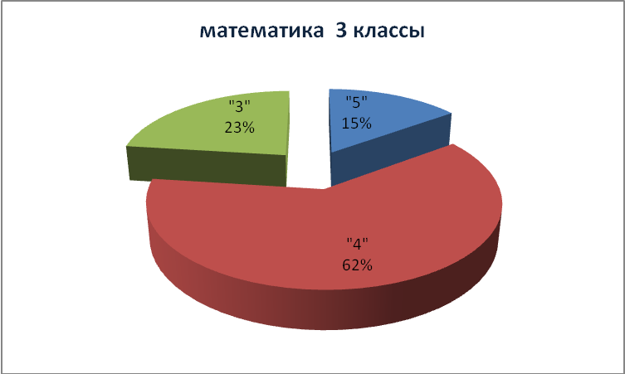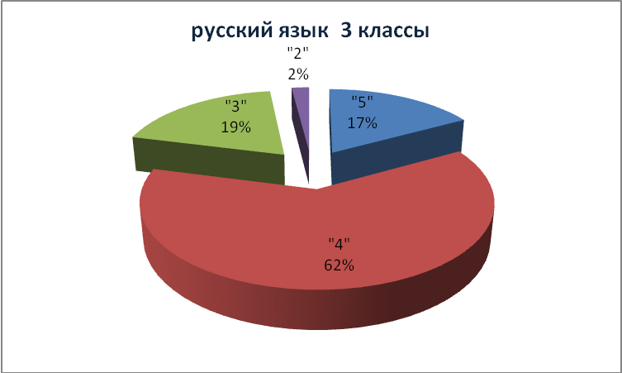
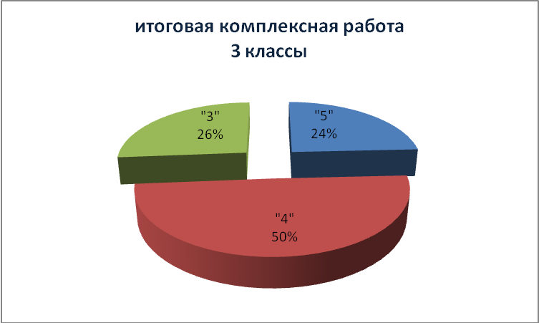
По русскому языку – 79% обучающихся показали освоение программы на высоком и повышенном уровне; по математике – 77,4%.

Сформированность универсальных учебных действий при выполнении
отдельных заданий комплексной работы
Номер  п/п | Универсальные учебные действия | Количество обучающихся со сформированным умением, %
1 | Умение осуществлять поиск необходимой информации для выполнения учебных заданий, строить речевое высказывание в письменной форме | 77
2 | Умение находить и выделять необходимую информацию из различных источников в разных формах (текст, рисунок, таблица) и соотносить ее с личным опытом | 81
3 | Умение устанавливать причинно- следственные связи | 65,4
4 | Умение выбирать вид чтения в зависимости от цели | 85
5 | Выделять существенные признаки предметов. Осуществлять логическое действие сравнение по заданным и самостоятельно выбранным критериям | 44
6 | Умение осознанно и произвольно строить сообщения в письменной форме, в том числе творческого и исследовательского характера | 67
7 | Умение осуществлять смысловое чтение | 94
8 | Умение использовать учебник в условиях самоконтроля | 85
9 | Умение составлять последовательность действий в процессе решения практической задачи, регулировать весь процесс выполнения. | 71

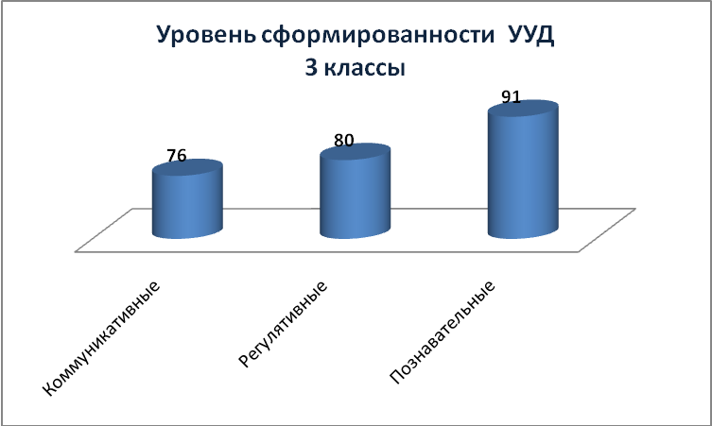

4 классы

В соответствии с графиком, установленным Рособрнадзором, в мае 2016 года обучающиеся 4 классов принимали участие в апробации Всероссийских проверочных работ по трем предметам: русский язык (диктант и тестовая часть), математика и окружающий мир. Цель проведения ВПР – продиагностировать достижение планируемых результатов в соответствии с ПООП НОО и ФГОС.
Результаты представлены в диаграммах:
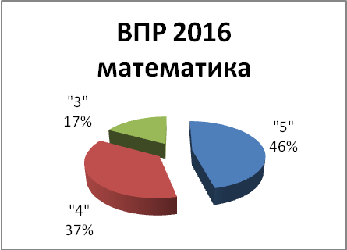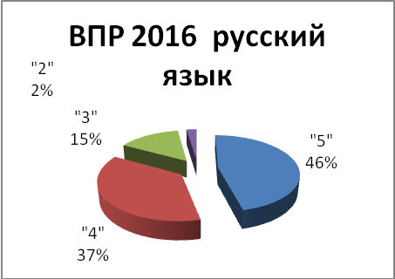
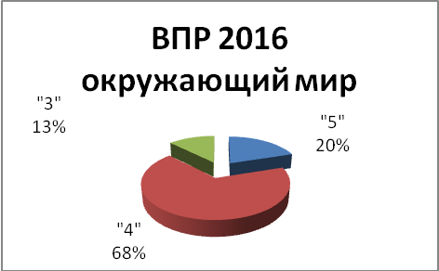
Результаты этого года по русскому языку и математике сопоставимы с результатами предыдущих лет, но ниже среднегородских. Результаты по окружающему миру выше среднегородских.

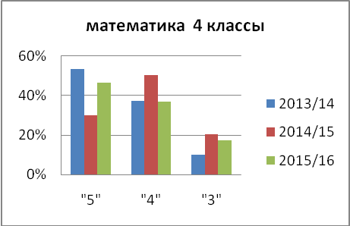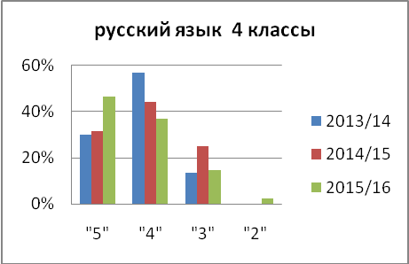
Анализ выполнения заданий ВПР позволил определить проблемные темы наших обучающихся и сравнить наши результаты с результатами по городу, области и общей выборки по стране, наметить пути дальнейшей работы. Проблемные темы сопоставимы с общерегиональной и общероссийской выборкой, при этом следует отметить, что по многим критериям результаты наших обучающихся превышают среднерегиональные: по русскому языку по 12 из 24; по математике по 6 из 14, по окружающему миру – по11 из 15.
Анализ результатов мониторинга предметных и метапредметных результатов учащихся 1-4-х классов показывает в целом успешное освоение Основной образовательной программы по итогам 2015/16 учебного года.

Результаты независимой аттестации выпускников.
Результаты независимой аттестации выпускников на всех ступенях образования свидетельствуют о том, что работа по освоению федерального компонента государственного образовательного стандарта выполнена в полном объеме.

Основное общее образование
Обучающиеся IX классов сдавали экзамены в рамках государственной итоговой аттестации в штатном режиме в соответствии с частью 5 статьи 59 Федерального закона от 29 декабря 2012 г. № 273-ФЗ «Об образовании в Российской Федерации». Итоговая аттестация выпускников проходила в соответствии Порядком проведения государственной итоговой аттестации по образовательным программам основного общего образования, утвержденного приказом Минобрнауки России от 25 декабря 2013 года №1394 (с последующими изменениями)
Выпускники 9 классов сдавали экзамены в форме ОГЭ: по два обязательных экзамена и по два предмета по выбору. Результаты экзаменов по выбору на получение аттестата об основном общем образовании в 2016 году не влияли.
Все 49 выпускников 9 классов успешно сдали экзамены по русскому языку и математике.
Результаты экзаменов представлены в диаграммах: по русскому языку - средний экзаменационный балл -31,7 ниже - среднегородского (32,3)
по математике – средний экзаменационный балл- 16,5 выше среднегородского (15,6) – 17 место из 67 образовательных организаций.
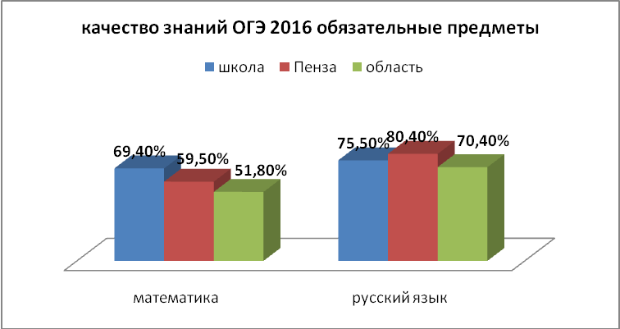

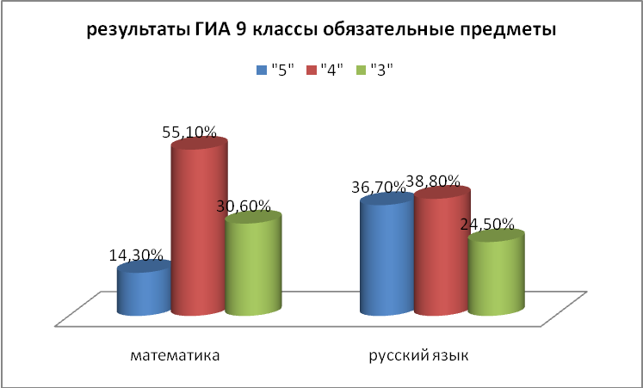

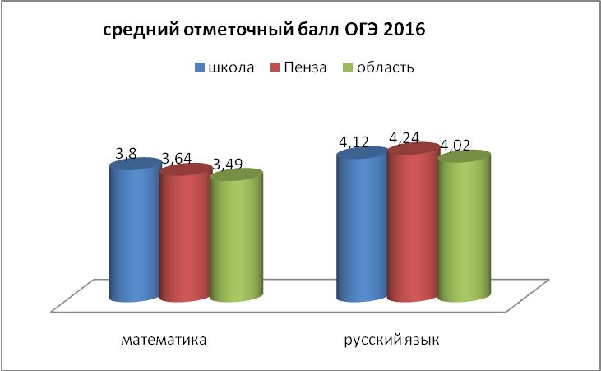

Подтвердили или улучшили годовую оценку по русскому языку –85,7 % обучающихся, по алгебре– 81%; по геометрии – 73%.
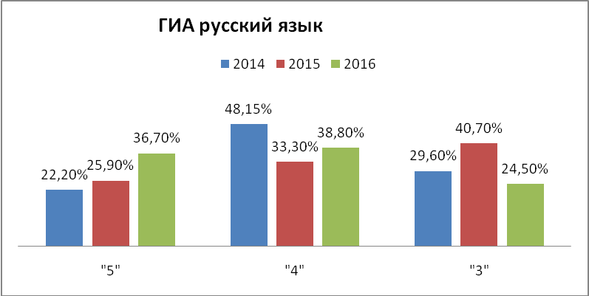

В этом году выпускники 9 классов впервые в обязательном порядке сдавали ОГЭ по предметам по выбору. 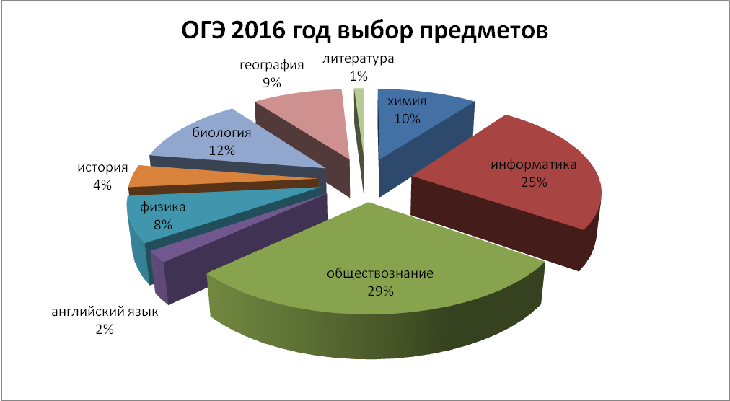
Средний отметочный балл колеблется в интервале от 3,4 (физика) до 5 (английский язык).
Все 100% выпускников получили аттестаты об основном общем образовании.
40,8% обучающихся завершили курс основной школы на «4» и «5», из них 5 выпускников(10,2%) получили аттестаты только с отличными отметками.
Среднее общее образование

Все 19 выпускников сдавали экзамены в формате ЕГЭ. Обязательные предметы – русский язык и математика – набранные баллы при условии достижения минимального порога позволяли получить аттестат.
Все выпускники 11 класса получили аттестаты о среднем общем образовании. Результаты итоговой аттестации представлены в диаграммах.

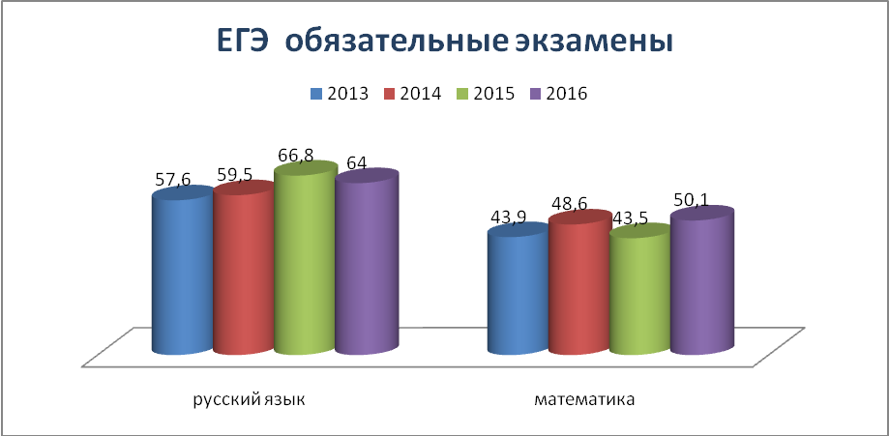

Математика была разделена на базовый и профильный ЕГЭ. Выпускники имели право выбрать базовый (оценивался по 5-балльной шкале) или профильный (оценивался в баллах, при этом порог был повышен до 27 баллов), либо оба уровня одновременно. ЕГЭ по математике (базовый уровень) сдавали 15 выпускников. Для получения аттестата выпускникам 2016 года достаточно было получить зачет за выполнение 35 % предложенного объема работы, состоящей из заданий базового уровня сложности. ЕГЭ по математике (профильный уровень) – 9 выпускников. Оба уровня экзамена сдавали 6 выпускников. На диаграмме представлены результаты сдачи профильной математики. (В рейтинге школ города – 34 место из 66 общеобразовательных организаций).
Результаты по русскому языку (учитель Романова В.А.) ниже прошлогодних и ниже среднегородского показателя. Минимальное количество баллов (36), необходимых для поступления в вуз, набрали все 100% выпускников, что говорит о системной подготовке к обязательному экзамену.
Уровень подготовки выпускников по русскому языку:
Уровень подготовки | МБОУ СОШ №67 г Пензы
Базовый уровень (36-45 баллов) | 15,6%
Повышенный уровень (46-79 баллов) | 68,4%
Высокий уровень (80-100 баллов) | 15,6%

Предметы по выбору и их результаты не влияют на получение аттестата, однако положительные итоги этих ЕГЭ нужны тем, кто желает продолжить обучение, в том числе в высших учебных заведениях. Среди экзаменов по выбору, как и в предыдущие годы, преобладало обществознание. 37% выпускников помимо обязательных экзаменов сдавали 2 экзамена по выбору, 53% - только один экзамен. Все предметы изучались на базовом уровне. Распределение часов элективных курсов было сделано с учетом интересов обучающихся - математика, русский язык, основы государства и права, информатика и ИКТ, решение задач по физике.
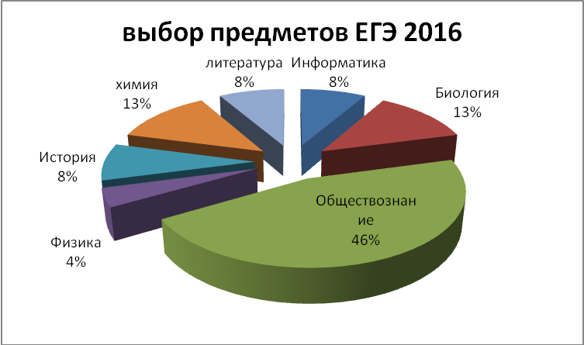

Сравнительная таблица результатов ЕГЭ (средний балл) по предметам
предмет | Кол-во обучающихся, сдававших экзамен  (по школе) | Мин.балл | МБОУ СОШ №67 г.Пензы
Информатика и ИКТ | 2 | 40 | 32
Биология | 3 | 36 | 62,7
История России | 2 | 32 | 45,5
Литература | 2 | 32 | 39
Химия | 3 | 36 | 50,3
Обществознание | 10 | 42 | 54,9
Физика | 1 | 36 | 43

Все выпускники 11 класса получили аттестаты о среднем общем образовании.

Создание условий для реализации одаренности (развития таланта) детей

Работа с талантливыми детьми является значимым направлением в нашей программе. В нашей школе проводится системная работа по выявлению и поддержке одаренных детей, позволяющая добиваться положительной динамики участия обучающихся в мероприятиях школьного, муниципального и регионального уровней.
В 2015-16 учебном году увеличилось количество учащихся, принявших участие в различных олимпиадах, смотрах, конкурсах интеллектуальной направленности с 267(58,6%) в 2014-15 учебном году до 283 (59,2%) . Количество победителей и призеров с 42(9,2%) до 51 (10,7%)
Всероссийская олимпиада школьников – школьный этап - в начальной школе по 4 предметам, в 5-11 классах – по 16 предметам.
На муниципальном уровне принимали участие 16 учащихся по 11 предметам. (4 место по ОБЖ 10 класс; 6 место – математика 8 класс; 4 место – география 7 класс)
Историко-краеведческая игра «Истоки» - принимала участие команда 3-4 классов;
VIII общероссийская олимпиада школьников по основам православной культуры – на школьном этапе принимали участие 23 обучающихся 5-6 классов.
Открытая олимпиада школьников по физике, биологии, информатике, математике, химии (Губернский лицей) – 18 участников из 8-10 классов
Открытые гуманитарные чтения «Литературный маяк» принимали участие 6 обучающихся в 3 номинациях.
VI городской интеллектуально-творческий марафон «Сурские эрудиты» - 12 обучающихся 3-4 классов
Открытая московская он-лайн олимпиада «Плюс» (математика 1-4 классы) – участие 100 обучающихся 1-4 классов, 34% участников набрали максимальное количество баллов.
III областной конкурс «Компьютерное 3-D моделирование» ученица 9 класса – 3 место
Олимпиада по компьютерной инженерной и иллюстративной графике (ПГТУ) – 2 участника
Всероссийский конкурс сочинений – 64 участника, 3 место (6 класс) на муниципальном этапе
II открытая интегрированная олимпиада «Гуманитарий 21 века» (ПГУ) – 18 участников 8-10 классов
Многопрофильная инженерная олимпиада «Звезда» - 42 участника, два призера (диплом 3 степени) по естественным наукам-6 класс, по обществознанию – 7 класс
Городской интеллектуально- познавательный конкурс «Знатоки родного края»- сборная команда 8,10 классов
Городской конкурс «Физика в рекламе» - команда 7 класса, победа в номинации
IV Всероссийская научно-практическая конференция с международным участием «Буслаевские чтения» - первое место на секции «взаимосвязи русской и зарубежной литературы», 7 класс
Областная олимпиада школьников «История географических открытий» - 6 место, 8 класс
В апреле 2016 года прошел конкурс проектных и исследовательских работ «Горизонты открытий», в котором приняли участие 108 обучающихся 2-10 классов. Цель конкурса: развитие научно-практического образования школьников, создание условий для формирования личной успешности обучающихся на основе становления системы образовательной работы с детьми средствами проектной и исследовательской деятельности.
На 9 секциях было представлено 82 проектных и исследовательских работы. Среди них 22 групповых проекта.
На секции «Технические проекты» к защите было представлено 11 работ обучающихся5-9 классов. В завершении была проведена научно-практическая конференция учащихся- победителей конкурса «Горизонты открытий», на которой были представлены лучшие работы и награждены победители и призеры.

Данные результаты являются следствием целенаправленной работы по предупреждению неуспеваемости, обеспечению оптимального уровня квалификации педагогических работников, необходимого для успешного развития школы и усилению мотивации педагогов на освоение инновационных педагогических технологий обучения, обеспечивающих качественное освоение обучающимися основных образовательных программ.

Мероприятия по повышению эффективности работы с кадрами

Задачи работы:
1. Создание условий для творческого роста и непрерывного образования педагогических кадров
2. обеспечение инновационного характера базового образования.

Основные направления работы
• Работа педагогического совета.
• Работа школьных методических объединений.
• Работа методического совета
• Работа с молодыми специалистами.
• Повышение квалификации учителей, их самообразование.
• Организация и проведение семинаров, конференций, педагогических чтений.
• Обобщение передового педагогического опыта.
• Аттестация педагогических работников.
Работали следующие методические объединения:
Методическое объединение учителей начальных классов (председатель Серскова Е.А.);
Методическое объединение учителей гуманитарного цикла (председатель Обушникова О.Е.);
Методическое объединение учителей естественно-математического цикла (председатель Андриянова Л.Н.);
Методическое объединение учителей исскуства, технологии, физической культуры и ОБЖ (председатель Лукьяновец Л.И.);
Методическое объединение классных руководителей (председатель Коршунова Л.Н.).
Планирование и организация методической работы в 2015-2016 учебном году проводилась в соответствии с требованиями и рекомендациями органов управления образованием, программы развития школы с учетом недостатков в организации методической работы, выявленных в анализе за прошедший учебный год.
Методическая тема:
Формирование образовательной среды школы, ориентированной на духовно-нравственное и конкурентноспособное развитие личности, как необходимое условие получения качественного образования и адаптации в современном мире.
Цель методической работы:
Создание системы научно-методического сопровождения педагогов как важнейшего условия, обеспечивающего эффективность перехода на ФГОС нового поколения.
В течение 2015-2016 учебного года решались задачи:
Продолжалась работа по совершенствованию и обновлению нормативно-правовой базы обеспечения введения ФГОС;
Проводилась работа по совершенствованию уровня профессиональной компетентности педагогов школы
Выявлялся опыт, собирался банк передового педагогического опыта учителей, использующих деятельностный подход в обучении и воспитании.
В рамках регионального проекта «Начальная школа: шесть шагов навстречу» учителями начальных классов был проведен мониторинг готовности первоклассников к обучению в школе; использовались методические материалы для диагностики достижения планируемых результатов ООП НОО. Была проведена методическая декада «Современный урок в соответствии с ФГОС НОО – индивидуальная стратегия профессионального роста». Цель методической декады: повышение профессиональной компетентности педагогов в организации формирования универсальных учебных действий, инициирующих мыслительную деятельность школьников. В рамках декады были даны 8 открытых уроков с подробным самоанализом и разбором технологических карт уроков. Технологии, которые использовали педагоги на своих уроках, были различны: это прежде всего личностно-ориентированные технологии, ставящие в центр образовательной системы личность ребенка, обеспечение комфортных, бесконфликтных и безопасных условий ее развития, реализации ее природного потенциала; технологии сотрудничества, реализующие демократизм, равенство, партнерство в субъектных отношениях педагога и ребенка. Учитель и учащиеся совместно вырабатывают цели, содержание занятия, давали оценки, находясь в состоянии сотрудничества, сотворчества; информационно-коммуникативные технологии, дающие возможность активизировать познавательный интерес учащихся; традиционные педагогические технологии, проектные технологии.
Большое внимание уделяется профессиональному становлению молодого учителя.
В 2015-16 учебном году в школе работало 5 начинающий учителей со стажем работы от0 до 3 лет. В соответствии с положением о наставничестве для оказания помощи молодым педагогам и создания организационно- методических условий для успешной адаптации молодого специалиста в условиях современной школы приказом директора были определены 5 педагогов-наставников из числа опытных и высококвалифицированных учителей.
Была проведена диагностика затруднений молодых специалистов , выбраны формы и методы оказания помощи на основе анализа их потребностей; разработаны рекомендации по вопросам содержания, методов и форм организации образовательного процесса; оказана помощь молодым специалистам в повышении эффективности организации учебно-воспитательной работы.
В марте-апреле 2016 года в школе прошел конкурс молодых педагогов. Главная цель конкурса: выявить уникальность каждого молодого учителя, содействовать его творческому становлению, росту . Участниками стали четыре педагога в возрасте до 30 лет и стажем педагогической работы до 5 лет.
Все они показали, что отлично знают современные инновационные технологии и интерактивные методики, используют информационные технологии для обмена опытом и общения с педагогами и обучающимися, что они достаточно активно вовлекают обучающихся в интеллектуальные и творческие конкурсы, сами являются энергичными, творческими личностями.
В упорной , но дружной борьбе победителем конкурса стала Кастерова Мария Геннадьевна- учитель истории и обществознания.
Достижения других конкурсантов были отмечены в номинациях:
«Урок- вершина мастерства» - Пономарева Галина Николаевна – учитель информатики;
«Педагогическая надежда» - Бученкова Татьяна Владимировна – учитель английского языка;
«Педагогический поиск» - Явина Наталья Владиславовна – учитель начальных классов.
Повышение квалификации руководящих и педагогических работников
В 2015-16 учебном году большое внимание уделялось повышению квалификации педагогических работников, так как это является одним из условий повышения качества образования. 7 педагогов прошли повышение квалификации педагогических работников по персонифицированной модели:
1 учитель математики;
1 учитель географии;
1 учитель технологии;
1 учитель истории;
2 педагога дополнительного образования;
1 педагог-организатор
Заместитель директора прошел профессиональную переподготовку в ФГБОУ ВО ПГТУ по программе «менеджмент в образовании».
Активно посещались семинары и консультации, организованные по плану работы ГАОУ ДПО ИРР ПО и МКУ «ЦКО И МОУО» г. Пензы. 6 педагогов прошли обучение на стажировочных площадках, организованных в школах города.
На базе школы проводилась стажировочная площадка для учителей математики города Пензы «Организация проектно-исследовательской деятельности ». Супервизор – Коршунова Л.Н.
Опыт Вахмистровой СД был представлен в городской НПК и Калейдоскопе педагогических идей учителей начальных классов города Пензы
Молодой учитель Пономарева Г.Н. успешно приняла участие в I областном конкурсе «Образовательные интернет-ресурсы педагогических работников Пензенской области»

Воспитательная работа и дополнительное образование
в МБОУ СОШ № 67 г. Пензы

В 2015-2016 учебном году воспитательная работа школы осуществлялась в соответствии с целями и задачами школы на этот учебный год.
Основная цель – создание в школе единого образовательного пространства, где главным критерием является развитие интеллектуальных, творческих, личностных качеств обучающихся, их социализация и адаптация в обществе на основе индивидуального подхода в урочной и внеурочной деятельности.
Для реализации поставленной цели были сформулированы следующие задачи воспитательной деятельности:
– повышение образовательного потенциала обучающихся на основе использования проектной деятельности;
- повышение мотивации педагогов на освоение инновационных педагогических технологий обучения и воспитания;
- совершенствование системы мониторинга и диагностики успешности образования, уровня профессиональной компетентности и методической подготовки.
В соответствии с Программой развития муниципального бюджетного образовательного учреждения средней общеобразовательной школы № 67 г. Пензы на 2014-2019 годы «Образование+Здоровье+Творчество=ЖИЗНЬ» для успешного решения поставленных задач были определены приоритетные направления, через которые осуществлялась воспитательная работа: здоровье, творчество, окружающая среда, лидер, профориентация, профилактика негативных зависимостей.
В течение года в школе проходил конкурс, ставший традиционным «Самый классный класс», цель которого- создание благоприятных условий для формирования интеллектуальных, творческих, организаторских, коммуникативных способностей обучающихся, осознанного отношения к здоровому образу жизни. По итогам конкурса определены победители:

Классы | Победитель конкурса | Классный руководитель
1-4 | 3б класс | Вахмистрова Светлана Дмитриевна
5-7 | 5а класс | Шмелева Ирина Васильевна
8-11 | 8а класс | Обушникова Ольга Евгеньевна

Основной формой работы является проектная деятельность. В этом году школа реализует следующие городские/региональные проекты:

Наименование проекта | Цель проекта
Муниципальный кластерный проект «PROдвижение» | Популяризация рабочих и инженерных специальностей, формирование технологической компетентности и технологической культуры школьников.
«Образовательная робототехника» | Вовлечение не менее 20% детей дошкольного и школьного возрастов образовательных организаций, участвующих в проекте, в научно-техническое творчество средствами робототехники. Увеличение количества участников и победителей соревнований по робототехнике до не менее 20% от числа детей школьного возраста, вовлеченных в проект.
Пилотный проект «Оценка по поведению» | Развитие умений обучающихся вести себя в соответствии с нравственными нормами, правилами поведения, правилами этикета, повышения дисциплины обучающихся во время нахождения их в общеобразовательной организации, ответственности за соблюдение Правил внутреннего распорядка обучающихся.
Региональный проект «Семья и школа» | Разработка и апробация региональной модели формирования и развития компетентности субъектов образовательных отношений в вопросах педагогики и психологии семьи на основе согласования содержания и видов помощи, адресованных педагогам, школьникам и их родителям.
PROчтение | Повышение уровня читательской компетентности детей, рост читательской активности населения региона
Движение нового поколения "Мы - вместе!" | Создание условий для увеличения двигательной активности учащихся до 10 часов в неделю и массового вовлечения учащихся в занятия физической физкультурой и спортом во внеурочной деятельности.
Малая Родина | содействие повышению интереса обучающихся к истории и культуре родного края в неразрывной связи с историей и культурой России
«Образование для жизни» | Формирование у школьников компетенций, востребованных в современной социальной жизни и региональной экономике.
Школа ТРИЗ-педагогики. Школа креативного мышления. | Развитие новой дидактики и технологий обучения, их практического применения в школьном образовании.
Профилактика зависимостей у детей и подростков | Развитие у обучающихся, участвующих в проекте, личностных и поведенческих характеристик, снижающих риск зависимостей.
Проект «Жилищные уроки» в рамках реализации курса «Мой город» | формирование культуры в сфере жилищно-коммунального хозяйства и развитие социальных компетенций обучающихся; изучение школьниками природного и культурного наследия, экологических проблем города и участие в их решении
«Танцующая школа» | Формирование целостной, духовно- нравственной, гармонично развитой личности.

Второй год наша школы реализует пилотный проект «Оценка по поведению».

В связи с переходом на новые образовательные стандарты поведение ученика оценивается, поскольку предусмотрено фиксировать, кроме предметных и метапредметных, также личностные результаты образования. Так, согласно ФГОС, в начальной школе идёт формирование универсальных учебных действий: коммуникативных, регулятивных, познавательных и личностных. В комплексную оценку сформированности этих действий (в частности, регулятивных и личностных) также включена и оценка поведения обучающихся в различных ситуациях, способности детей контролировать своё поведение, поступки. Поведение обучающихся основной и старшей школы оценивается при фиксации личностных результатов образовательной деятельности. Согласно Положению «Об оценивании поведения обучающихся МБОУ СОШ №67 г. Пензы» в классах введена трехбалльная система оценки поведения: хорошо, удовлетворительно, неудовлетворительно.
Оценка выставляется: учеником (самооценка); родителями (законными представителями) обучающихся; педагогами.

Реализация проекта «Оценка по поведению» в 2015-2016 уч. году.
Класс | Количество обучающихся | Поведение
Класс | Количество обучающихся | хорошее | удовлетворительное | неуд.
1а | 31 | 26/84% | 5/16% | -
1б | 29 | 25/86% | 4/14% | -
2а | 28 | 24/86% | 4/14%
2б | 25 | 21/81% | 4/19% | -
3а | 28 | 26/93% | 2/7%
3б | 27 | 18+8/96% | 1/ 4% | -
4а | 20 | 15/75% | 5/25%
4б | 23 | 20/87% | 3/37% | -
6а | 28 | 25/89% | 3/11%
8а | 29 | 26/90% | 3/10% | -
9б | 25 | 4+12/64% | 9/36% | -
ИТОГО | 293 чел | 250/85% | 43/15% | -

Подведены итоги проекта «Оценка по поведению за 2014-2015 и 2015-2016 уч. годы.

По сравнению с прошлым годом, число участников проекта увеличилось с 6 классов (158 человек) до 11 классов (293 чел).

Перечень классов, участвующих в проекте  2014-15 уч. год | Количество обучающихся (по классам) | Ф.И.О. классного руководителя
1б | 26 | Майорова Марианна Владимировна
2а | 27 | Ратушная Ирина Геннадьевна
3б | 20 | Серскова Елена Александровна
5а | 30 | Пономарева Галина Николаевна
7а | 31 | Обушникова Ольга Евгеньевна
8б | 25 | Лекаркина Наталья Викторовна
ИТОГО | 159 чел
Перечень классов, участвующих в проекте 2015-16 уч. год | Количество обучающихся (по классам) | Ф.И.О. классного руководителя
1а | 31 | Будникова Наталья Васильевна
1б | 29 | Явина Наталья Владиславовна
2а | 28 | Емашова Людмила Николаевна
2б | 25 | Майорова Марианна Владимировна
3а | 28 | Ратушная Ирина Геннадьевна
3б | 27 | Вахмистрова Светлана Дмитриевна
4а | 20 | Муленкова Лариса Анатольевна
4б | 23 | Серскова Елена Александровна
6а | 28 | Коршунова Лариса Николаевна
8а | 29 | Обушникова Ольга Евгеньевна
9б | 25 | Лекаркина Наталья Викторовна
ИТОГО | 293 чел

Класс | Количество обучающихся |  | Поведение
Класс | 2014-15 уч год | 2015-16 уч год | Хорошее |  |  | Удовл. |  | Неудовлетв.
Класс | 2014-15 уч год | 2015-16 уч год | 2014-15 уч год | 2015-16 уч год |  | 2014-15 уч год | 2015-16 уч год | 2014-15 уч год | 2015-16 уч год
1а | - | 31 |  | 26/84% |  |  | 5/16% | - | -
1б | - | 29 |  | 25/86% |  |  | 4/14% | - | -
2а | - | 28 |  | 24/86% |  |  | 4/14% | - | -
2б | 27 | 25 | 22/81 | 21/81% |  | 5/19 | 4/19% | - | -
3а |  | 28 |  | 26/93% |  |  | 2/7% | - | -
3б | 27 | 27 | 24/89% | 18+8/96% |  | 3/11% | 1/ 4% | - | -
4а |  | 20 |  | 15/75% |  |  | 5/25% | - | -
4б | 20 | 23 | 16/80% | 20/87% |  | 4/20% | 3/37% | - | -
6а | 28 | 28 | 16/57% | 25/89% |  | 11/43% | 3/11% | - | -
8а | 31 | 29 | 27/87% | 26/90% |  | 4/13 | 3/10% | - | -
9б | 25 | 25 | 3+13/64% | 4+12/64% |  | 9/36 | 9/36% | - | -
ИТОГО | 158 | 293 | 121/77% | 250/85% |  | 37/23 | 43/15% | - | -
2014-15 уч год |  |  |  |  | 2015-16 уч год

МБОУ СОШ № 67 г. Пензы в 2015-16 уч. году являлась организатором стажировочной площадки по работе в проекте «Оценка по поведению». Проведены три занятия для директоров школ, их заместителей и педагогов.

Дата | Темы
15.10.2015 г. | Итоги реализации муниципального проекта «Оценка по поведению» в 2014 -2015 учебном году.  Построение организационно-содержательной модели оценивания поведения обучающихся
22.01.2016 г | Оценка по поведению как механизм личностного развития ребенка (презентация портфеля проектов МБОУ СОШ №67 г. Пензы).
12.05.2016 г. | Оценка по поведению как механизм личностного развития ребенка (практические занятия:  - пресс-конференция «Успешные люди среди нас» (встреча обучающихся 7-11 классов с выпускниками школы, членами школьного братства);  - тематический классный час в 8а классе «Моя самооценка, или как полюбить себя»;  - диспут «Общечеловеческие ценности: вчера, сегодня, завтра» (по повести А.П. Гайдара «Тимур и его команда» (5а, 6а классы);  - психологический тренинг на повышение самооценки обучающихся в 4б классе)

Проведен сравнительный анализ поведения школьников и их уровня воспитанности.
Кл. | Кол-во обучающихся | Уровень воспитанности, чел/% | Поведение чел/% | Уровень воспитанности, чел/% | Поведение чел/% | Уровень воспитанности, чел/% | Поведение чел/%
Кл. | Кол-во обучающихся | Высокий | Хорошее | Средний | Удовлетворительное | Низкий | Неуд.
1а | 31 | 25/81% | 26/84% | 6/19% | 5/16% | - | -
1б | 29 | 20/69% | 25/86% | 9/31% | 4/14% | - | -
2а | 28 | 11/39% | 24/86% | 17/61% | 4/14% | - | -
2б | 25 | 21/84% | 21/81% | 4/16% | 4/19% | - | -
3а | 28 | 27/96% | 26/93% | 1/4% | 2/7% | - | -
3б | 27 | 21/78% | 18+8/96% | 6/22% | 1/ 4% | - | -
4а | 20 | 9/45% | 15/75% | 10/50% | 5/25% | 1/5% | -
4б | 23 | 16/70% | 20/87% | 5/22% | 3/37% | 2/8% | -
6а | 28 | 21/75% | 20/71% | 7/25% | 8/29% | - | -
8а | 29 | 11/50% | 26/90% | 11/50% | 3/10% | - | -
9б | 25 | 19/66% | 4+12/64% | 10/34% | 9/36% | - | -

Второй год обучающиеся нашей школы принимают участие в реализации муниципальных технических проектов:

2014-2015 уч. год:
Проект «Поколение ТЕХНО – городу и миру», номинация «Уникальная концепция» | Команда школы | Диплом
Проект «Поколение ТЕХНО – городу и миру», номинация «Команда ТЕХНО» | Команда школы | Диплом
Школа – победитель муниципального проекта по развитию технического творчества «Поколение ТЕХНО – городу и миру» | Команда школы | Диплом
2015-2016 уч. год:
Стажировочная площадка «Управляя будущим». Разработка и защита бизнес-проекта | Команда школы | Номинация «Самый творческий подход»
Муниципальный кластерный проект «PROдвижение». Инженерно-техническое направление | Команда школы «F-5» | Сертификат за подготовку команды и успешную реализацию проекта
Номинация «Грамотность технического решения» | Команда школы «67 измерение» | Диплом
Олимпиада по компьютерной инженерной и иллюстративной графике и информатике (ПензГТУ) | Команда школы | Диплом участника
III областной конкурс «Компьютерное 3D - моделирование».номинация «Т - Flex» | Чеснокова Вера, 9б класс | III место

С целью развития творческих способностей обучающихся, формирования у них осознанного отношения к здоровому образу жизни и создания здоровьеориентированной среды в школе и СКК «Комаровский» в школе реализуется проект «Открытый актовый зал», налажено сотрудничество городскими и областными объектами культуры в т.ч. с МА УДОД ДМШ №15, МА УДОД ДХШ №2 через музыкальные уроки, гостиные, концерты, презентации, выставки для обучающихся и жителей СКК.

Реализуя направление «Окружающая среда» обучающиеся школы неоднократно принимали активное участие в экологических акциях, трудовых десантах, как в микрорайоне школы, так и на различных объектах Октябрьского района (лесной массив, пляж, территория вдоль железной дороги).

Региональный отборочный тур Всероссийского детского экологического форума «Зеленая планета 2016» | Горшенина Карина, 8а | Диплом за отражение темы конкурса
Городская выставка-конкурс детского изобразительного творчества «Наш дом- -Земля» имени народного художника России Н.М. Сидорова (возрастная группа 12-14 лет) | Лисушкин Дмитрий, 7б | III место
3-ий Областной конкурс «Протяни природе руку» | Терёхина Светлана, 9б | Благодарственное письмо

В целях изучения школьниками природного и культурного наследия, экологических проблем города и участия в их решении, а также в целях решения задач по формированию у обучающихся экологического мышления, ответственного, экологически целесообразного поведения, развитию природоохранных умений в в 8-10 классах через уроки биологии в 9 классе и систему классных часов и информационно-разъяснительную работу с родителями реализуется курс «Мой город», который имеет существенное образовательное и воспитательное значение, привитие любви к малой родине: родному городу, улице, дому, где живёшь.
В рамках модуля курса «Мой город» совместно с преподавателями и студентами Пензенского многопрофильного колледжа реализуется проект «Жилищные уроки», направленный на формирование культуры в сфере жилищно-коммунального хозяйства и развитие социальных компетенций обучающихся.
Изучение школьниками природного и культурного наследия, экологических проблем города и участие в их решении способствует формированию экологического мышления, ответственного, экологически целесообразного поведения, развитию природоохранных умений.
При организации занятий часто используется проектная, групповая работа, некоторые темы реализуются совместно с родителями и жителями СКК «Комаровский» особенно в рамках социально-экологической практики, что способствует социализации школьников и развитию коммуникативной культуры.

Направление «Лидер» подразумевает развитие ученического самоуправления. В школе реализуются различные формы ученического самоуправления: актив класса, группы постоянного или сменного состава.
15 лет в школе существует ДО «КРУГ» во главе с Лидерским Советом (ЛиС), в который входят на выборной основе обучающиеся 7-11 классов. В течение года эти ребята являются организаторами и помощниками всех школьных дел. Планируя и подготавливая различные коллективно-творческие дела, они учатся инициативности, организованности, самостоятельности, ответственности. С Лидерским Советом проводятся занятия в объединении «Я - Лидер» педагогом-организатором Кожечкиным А.И.

В школе созданы условия, способствующие формированию здоровьеориентированной среды, укреплению физического, психического и социального здоровья обучающихся.
МБОУ СОШ № 67 г Пензы имеет следующие достижения:
- II место в номинации «Лагеря, организованные образовательными организациями, осуществляющими организацию отдыха и оздоровления обучающихся в каникулярное время, с дневным пребыванием (зарегистрированные на территории городских округов и городских поселений)»Областной смотр – конкурс в сфере организации отдыха, оздоровления и занятости детей и подростков в 2015 году;
- Благодарственное письмо Министерства образования Пензенской области «За высокие результаты в реализации регионального проекта «Движение нового поколения «Мы - вместе»;
- Областной Фестиваль открытых проектов учащихся физкультурно-спортивной направленности «Спортивный стиль» (сертификаты участников Мысякин Кирилл, Гарулина Татьяна)

Направление | уровень достижения | I  место | II  место | III  место | Итого призовых мест
Спортивно-оздоровительное | муниципальный | 9 | 11 | 9 | 29
Спортивно-оздоровительное | региональный | 4 | 2 | 1 | 7
Спортивно-оздоровительное | федеральный | 1 | 1 |  | 2

Результаты медицинского осмотра врачами-специалистами обучающихся
МБОУ СОШ № 67 г. Пензы за 6 месяцев 2016 года

Год рождения | Подлежало осмотру | Осмотрено | Выявлено | Понижение зрения | Нарушение осанки | Сколиоз | Плоскостопие | НФР | Избыток массы | Искривление перегородки носа | Гипертрофия небных миндалин
2008 | 55 | 45/  83,3% | 27 | 6 | 7 | - | 4 | - | 3 | 3 | 4
2007 | 55 | 37/  67,3% | 25 | 8 | 4 | - | 5 | 1 | 1 | - | 6
2003 | 52 | 43/  82,7% | 43 | 13 | 14 | 4 | 5 | 2 | 3 | - | 2
2002-1999 | 140 | 121/  86,4% | 139 | 47 | - | 26 | 41 | 1 | 9 | 6 | 9
ИТОГО | 301/  63,1% | 246/  81,7% | 234 | 74 | 25 | 30 | 55 | 4 | 16 | 9 | 21
Группы здоровья обучающихся МБОУ СОШ № 67 г. Пензы
Класс | I | II | III | IV
1а | 4 | 24 | 3 | 0
1б | 3 | 26 | 0 | 0
2а | 3 | 23 | 3 | 0
2б | 2 | 23 | 0 | 0
3а | 2 | 26 | 0 | 0
3б | 2 | 26 | 1 | 0
4а | 1 | 18 | 0 | 0
4б | 0 | 22 | 0 | 0
5а | 2 | 27 | 1 | 0
5б | 2 | 23 | 4 | 0
6а | 1 | 25 | 2 | 0
6б | 0 | 22 | 0 | 0
7а | 1 | 15 | 2 | 1
7б | 1 | 16 | 4 | 0
8а | 0 | 25 | 2 | 1
9а | 1 | 23 | 1 | 0
9б | 1 | 20 | 3 | 0
10а | 0 | 16 | 3 | 0
11a | 2 | 12 | 4 | 0
Итого | 28 | 412 | 33 | 2
Итого | 6 % | 87 % | 6,5 % | 0,5 %

В рамках реализации подпрограммы «Здоровье» большое внимание уделялось профилактике дорожно-транспортного травматизма и пожарной безопасности. Организует эту работу в школе педагог дополнительного образования ДЮЦ «Спутник» Сотникова О. Б. Под её руководством в школе создан отряд Юных инспекторов движения и Дружина юных пожарных. Обучение мерам дорожной и пожарной безопасности ведётся как на специальных занятиях, так и во внеурочное время. Занятиями охвачено 100% классов начальной школы. Формы работы разнообразны: праздник «Посвящение в пешеходы», подвижные игры «Школа светофорных наук», «Юный пожарный», «Зелёная волна»; игры- викторины «Светофор в действии», «Огонь- друг или враг», «Внимание - электричество!»
Кроме занятий с обучающимися школы большая профилактическая работа ведётся с родителями школьников и жителями СКК «Комаровский».
В школе реализуются соцпроекты «Нанесение дорожной разметки на территории школы – безопасность наших детей», «Дорожные правила – соблюдайте правильно».
Подготовлены и постоянно обновляются информационные стенды для детей и родителей по ПДД, правилам пожарной безопасности, антитеррору.
В течение учебного года на площадке и в учебных кабинетах автогородка (при МБОУ СОШ № 68 г. Пензы) с обучающимися и воспитанниками пришкольного ДООЛ с дневным пребыванием «Солнышко» систематически проводились теоретические и практические занятия по изучению ПДД, по пожарной безопасности.
Большую помощь в работе по профилактике ДТП оказывает ЛиС ДО КРУГ. В сентябре они готовят для первоклассников «Посвящение в пешеходы» и акцию «Безопасная дорога в школу». Старшеклассники выводят первоклашек в микрорайон, показывают, где размещены пешеходные переходы, светофоры, объясняют, как переходить дорогу на перекрёстках. Также ежегодно проводится акция «Молодое поколение – за безопасность», во время которой активисты школы вручают обращение к водителям автотранспортных средств с пожеланием соблюдать скоростной режим и уважать пешеходов, информационные листовки жителям микрорайона, в которых делается акцент, что взрослые подают пример детям, как вести себя на улицах и дорогах, вместе с представителями Совета отцов рассказывают родителям-водителям о необходимости использования в машине специализированных детских кресел.
Школа тесно сотрудничает с работниками ГИБДД. Представители ГИБДД и Пожнадзора часто бывают в школе на различных мероприятиях, а ребята ходят на экскурсию в ГИБДД, в пожарную часть, в Центр противопожарной пропаганды и общественных связей ФКУ «ЦУКС ГУ МЧС России по Пензенской области».
Также большая работа по профилактике ДТП ведётся с родителями обучающихся на классных и общешкольных родительских собраниях, родительских всеобучах, праздниках микрорайона.

- 02.09.2015г - Общешкольное родительское собрание (1-4 классы) «У светофора нет каникул» (с приглашением Сотниковой О.Б., педагога дополнительного образования, ДЮЦ «Спутник», Панкова Р.А, сотрудника УФСКН РФ по Пензенской области, Саломатиной С.А., инспектора ПДН (Отдел полиции №3);
- 08.09.2015г - Общешкольное родительское собрание (5-11 классы) «Месячник безопасности» (с приглашением Савичева Алексей Валерьевич, депутата городской думы; Панкова Романа Андреевича, сотрудника УФСКН РФ по Пензенской области);
- 08.04.2016г - круглый стол «Роль взрослых в оказании помощи подростку в кризисных ситуациях. Причины суицида. Ответственность детей и родителей за совершенные правонарушения». (5-11 кл.) с участием Савичева Алексей Валерьевич, депутата городской думы, Зиновьева Дмитрия Юрьевича, главврача ГБУЗ «Клиническая больница №6 им. Г.А. Захарьина», Глинской Екатерины Владимировны, инспектора ПДН отдела полиции № 3 УМВД России по г. Пенза, Ивановой Ольги Владимировны, инспектора ПДН отдела полиции № 3 УМВД России по г. Пенза, Аркушенко Павла Александровича, участкового уполномоченного полиции отдела полиции № 3 УМВД России по г. Пенза, капитана полиции).
- 14.05.2016 г - Родительский университет «Безопасность ребенка в летние каникулы; профилактика негативных зависимостей, экстремизма»;
- 27.05.2016 г - Общешкольное родительское собрание «Организация безопасного летнего отдыха школьников».
- 25.06.2016 г - Общешкольное родительское собрание «Лето. Каникулы. Безопасность».

Результатом профилактической работы является отсутствие травматизма и ДТП среди обучающихся школы и следующие достижения:

Наименование конкурса | Участники | Достижение
Конкурс сочинений на противопожарную тему  среди школьников Пензенской области. | Бубнова Татьяна, 9б класс | Номинация  «За яркое отражение тематики конкурса»
Городской конкурс художественного творчества «Пожарная безопасность глазами детей». Номинация «Художественно-изобразительное искусство» | Горшенина Карина, 8а класс | II место
Областной фестиваль - конкурс агитбригад «Радуга жизни - 2015» по теме: «Давай докажем, что не зря на нас надеется Земля!». | Команда школы | Номинация  «Лучший пропагандист»
«Безопасная дорога детства» состязания по профилактике дорожно-транспортных происшествий. | Команда школы | Диплом за участие

Воспитательная работа в школе направлена на сохранение и укрепление здоровья школьников. Формирование здоровьеориентированной среды и осознанного отношения к здоровому образу жизни у обучающихся происходит через внедрение инновационных педагогических технологий с применением проблемных, исследовательских, проектных, игровых методов обучения, на уроках, переменах, ТКЧ, беседах, встречах с интересными людьми, спортивных праздниках, соревнованиях, во время проведения массовых акций по пропаганде занятий спортом («Запишись в спортивную секцию», «Зарядка с чемпионом», «Богатырские игры», «Зимние забавы», «Подтянись», «Здоровье. Красота. Грация», «Стартуем вместе». «Будь здоров», «Займись спортом – стань первым»).
В целях реализации Стратегии развития физической культуры и спорта в Российской Федерации на период до 2020 года, развития детско-юношеского спорта в образовательных организациях, приобщения обучающихся к систематическим занятиям физической культурой и спортом Министерством образования Пензенской области совместно с Пензенским институтом развития образования разработан проект «Движение нового поколения «Мы – вместе!» (составная часть комплексной программы «К здоровью – через движение»), в рамках которого состоялось открытие областного фестиваля мастер-классов «Автограф-шоу» Сурское созвездие» с участием известных спортсменов Пензенской области. Фестиваль проводится на базе ФОКа «Мечта» 2-ой год подряд. На празднике присутствовали: Лукашин И.В., чемпион Олимпийских игр в синхронных прыжках, заслуженный мастер спорта, Бурментьев А.Н., Президент Всестилевой федерации каратэ Пензенской области, старший тренер-преподаватель отделения каратэ муниципального автономного образовательного учреждения дополнительного образования детей специализированной детской юношеской спортивной школы олимпийского резерва «Витязь» г. Пензы, Мочалов И.Ю., чемпион России по регби, мастер спорта, учитель физической культуры гимназии № 1 им. В.Г. Белинского, которые провели для школьников мастер-классы
В 2015-16 уч. году в ФОКе «Мечта» в системе проводились соревнования между командами классов, в которых принимали участие и родители обучающихся, пример которых для детей имеет мощную мотивацию на формирование сотрудничества, сотворчества, взаимопонимания, формирование ЗОЖ. Каждые каникулы всегда насыщены спортивными соревнованиями, играми, конкурсами. В рамках работы СКК «Комаровский» уже стали традиционными веселые старты, соревнования по мини-футболу, волейболу между школами 67 и 76. Необходимо отметить, что стали традиционными соревнования, в которых принимали участие смешанные команды школьников 1-11 классов, где проявлялись лидерские качества многих старшеклассников, которые брали руководство командой на себя, помогая малышам преодолевать трудности. Четвертый год в школе организуются соревнования по скипингу среди обучающихся 5-11 классов. В этом году соревнования вышли на уровень социо-культурного комплекса.
В школе № 67, которая является центром СКК «Комаровский», реализуется региональный проект «Танцующая школа», цель которого: формирование культуры поведения и личностной культуры через обучение основам массового танца.
В проекте задействованы 100% обучающихся 1-11 классов школ № 67 и 76, педагоги, родители, жители СКК «Комаровский».
Результатом реализации «Танцующей школы» стало создание Студии историко-бытового танца «Комплимент» и слияние с региональным проектом «Приглашение к танцу» (руководитель – педагог дополнительного образования Мокина С.А.)
В ходе реализации проекта осуществляется художественно-эстетическое воспитание подрастающего поколения, развитие танцевальных способностей детей, идет активное обучение основам этикета и манерам поведения в обществе, популяризируется танцевальное искусство среди обучающихся. Необходимо отметить, что танец - это и профилактика гиподинамии.
В СКК «Комаровский» стало доброй традицией проводить благотворительные балы, концерты, акции с целью сбора средств на приобретение подарков для детей, находящихся на лечении в Пензенском онкологическом диспансере.
В рамках завершения 2015 года – года Литературы, танцующая школа приняла активное участие в Литературном марафоне «Война и мир. Читаем роман», проекте холдинга ВГТРК «Россия-Пенза».
Участники Студии историко-бытового танца «Комплимент», активно сотрудничая с Управлением Культуры и архива Пензенской области, выступают на городских и областных площадках в рамках Дня поэзии, Дня культуры и других массовых мероприятиях.. Воспитанники студии – участники международного проекта «Dance&Travel»; «Поволжского фестиваля исторической культуры и танца» (г. Самара); «Ампирного бала «Осенняя пора – очей очарованье» (г. Саратов), бала «Весенний этюд» (г. Казань) фестиваля исторического танца «ФИТ 2015» (г. Москва),; постоянные участники городских, областных культурных мероприятий.

В школе реализуется федеральная программа модернизации школьного питания.
В каждом классе проведен цикл бесед « О правильном питании», организованы лектории для родителей на тему «Здоровое школьное питание».
В целях обеспечения санитарно-гигиенического режима и правил техники безопасности, а также в соответствии с планом внутришкольного контроля осуществлялся контроль за работой школьной столовой и деятельностью классных руководителей по организации питания. В программу контроля входили: санитарно-гигиеническое состояние столовой, организация питания, организация дежурства учителей в столовой, обеспечение обучающихся бесплатным и льготным питанием. Проводимые в системе мероприятия позволили значительно увеличить охват питания школьников.

Систему учебной работы органично дополняет система внеурочной деятельности и дополнительного образования, позволяющие создать необходимые условия для самореализации обучающихся и обеспечить выполнение требований ФГОС НОО и ООО.

Основные направления организации воспитания и социализации обучающихся, определенные Программой развития воспитательной компоненты в общеобразовательных учреждениях:
1. Гражданско-патриотическое;
2. Нравственное и духовное воспитание;
3. Воспитание положительного отношения к труду и творчеству;
4. Интеллектуальное воспитание;
5. Здоровьесберегающее воспитание;
6. Социокультурное и медиакультурное воспитание;
7. Культуротворческое и эстетическое воспитание;
8. Правовое воспитание и культура безопасности;
9. Воспитание семейных ценностей;
10. Формирование коммуникативной культуры;
11. Экологическое воспитание.

Внеурочная деятельность | Дополнительное образование
направления | направленности
Спортивно-оздоровительное | Физкультурно-спортивная
Духовно-нравственное | Техническая
Социальное | Естественно-научная
Общеинтеллектуальное | Художественная
Общекультурное | Туристско-краеведческая
 | Социально-педагогическая
Кружки-секции:  - мини-футбол;  - легкая атлетика;  - волейбол;  - «Семьеведение»;  - «Военное дело»,  - «Краеведение»;  - «Я-Лидер»;  - «Всё узнаю, все смогу»;  - «Эврика»;  - «Занимательная математика»;  - «Школьная газета на английском языке»;  - «Робототехника»;  - «Палитра»  Факультативы, элективные курсы, олимпиады, | Кружки, секции, студии:  - волейбол,  - мини-футбол,  - легкая атлетика,  - самбо,  - дзюдо,  - регби;  - ДЭС «Земляничные поля» (театральное искусство», эстрадный вокал, студия эстрадного танца),  - «Танцующая школа»,  - «Декор и дизайн»,  - «Бисероплетение»,  - МАОУ ДОД ДМШ №15,  - МДОУ ДХШ №2;  - юные инспектора дорожного движения,  - дружина юных пожарных;  - «Искатели», туристический кружок

Занятость обучающихся в кружках и секциях всех ведомств на базе школы составляет 100% (точнее более 100%, т.к. многие дети посещают 2 и более объединения дополнительного образования). Система дополнительного образования в нашей школе предоставляет возможность заниматься разным возрастным группам, начиная с первоклассника и до обучающихся старших классов. Работа всех кружков и секций способствует развитию творческих, познавательных, интеллектуальных, физических способностей детей, их личному развитию и социализации, формирует потребность в здоровом образе жизни, как стиле жизни. Большой выбор объединений по интересам даёт возможность каждому ребёнку «найти себя», а также играет важную роль в профилактике правонарушений.
Для повышения рейтинга школы, обмена опытом, выхода учеников школы на более высокий уровень особое значение имеет участие в районных, городских и областных конкурсах, фестивалях и соревнованиях. Ребята, которые принимают участие в этих конкурсах, приобретают новые навыки и умения и получают возможность проявить свои таланты за пределами школы, что зачастую положительно сказывается на их дальнейшем творческом росте и позволяет выйти на более высокий уровень для обеспечения открытости и прозрачности системы образования работает постоянно обновляющийся школьный сайт.

Достижения обучающихся
МБОУ средняя общеобразовательная школа № 67 г. Пензы (за 3 года)

Направление | уровень достижения | I  место | II  место | III  место | Номина-ция | Итого призовых мест
Спортивно-оздоровительное | муниципальный | 9 | 11 | 9 |  | 29
Спортивно-оздоровительное | региональный | 4 | 2 | 1 |  | 7
Спортивно-оздоровительное | федеральный | 1 | 1 |  |  | 2
Спортивно-оздоровительное | международный
Общеинтеллек-туальное | муниципальный | 3 |  |  | 7 | 3+ 7 номинаций
Общеинтеллек-туальное | региональный | 1 |  | 1 | 4 | 2+4 номинации
Общеинтеллек-туальное | федеральный |  |  | 1 |  | 1
Общеинтеллек-туальное | международный
Духовно-нравственное | муниципальный |  | 1 | 2 |  | 3
Духовно-нравственное | региональный
Общекультурное | муниципальный | 2 | 3 | 2 | 1 | 7+1 номинация
Общекультурное | региональный | 1 | 1 |  | 2 | 2+ 2 номинации
Общекультурное | федеральный | 2 |  |  |  | 2
Общекультурное | международный |  | 1 |  |  | 1
Социальное | муниципальный |  |  |  | 1 | 1 номинация

Уровень  достижения | Учебный год | I  место | II  место | III  место | номинация | Всего достижений за учебный год
муниципальный | 2015-2016 | 14 | 15 | 13 | 9 | 59 призовых мест, 20 номинаций
региональный | 2015-2016 | 6 | 3 | 2 | 6 | 59 призовых мест, 20 номинаций
федеральный | 2015-2016 | 3 | 1 | 1 | 5 | 59 призовых мест, 20 номинаций
международный | 2015-2016 |  | 1 |  |  | 59 призовых мест, 20 номинаций

Обучающемуся 8а класса Викторову Никите Дмитриевичу за хорошие и отличные показатели в учебе, высокие результаты в области спорта, активное участие в общественной жизни и благоустройстве города Пензы назначена стипендия главы администрации города Пензы с вручением диплома.
Обучающемуся 7б класса Лисушкину Дмитрию Анатольевичу присвоено звание Лауреата премии Общероссийского конкурса «Одаренные дети России»
В школе идет работа над реализацией регионального проекта «Образование для жизни», основная цель которого – формирование у школьников компетенций, востребованных в современной социальной жизни и региональной экономике. Образование для жизни – это инновационная деятельность по реализации системного подхода к практико-ориентированному образованию в школах Пензенской области. Проект носит комплексный характер. Школа участвует в подпроектах «Обучение через предпринимательство» и «Развитие промышленного туризма в ОУ Пензенской области («ПромТур»).
В рамках проектов обучающиеся 1-11 классов организовано массовое экскурсионное движение школьников на промышленные предприятия, производственные площадки и предприятия малого бизнеса с целью ознакомления с их деятельностью, обеспечивающее продуктивную профориентацию обучающихся.
В старших класса ведется интерактивный практико-ориентированный курс «Основы предпринимательства», «Основы выбора профиля обучения»
Работа над проектами ведется в нескольких направлениях:
- работа с компаниями-менторами «ИП Плотников А.В.», ФотоСтиль, «ИП Кочеткова Е.В.» (9-11 классы);
- профессиональное обучение школьников по специальности «Дизайн и декор» (МБОУ ДО «Центр технологического обучения» г. Пензы, 6-7 классы).
- реализация социальных проектов (1-11 классы);
- организация промышленного туризма (1-11 классы);
- профориентационные мероприятия (1-11 классы).

Проект «PRO-чтение» реализуется в школе 2-ой год. В системе проводятся конкурсы, диспуты, пресс-конференции, тематические классные часы, экскурсии в областную библиотеку им. М.Ю. Лермонтова, литературный музей. В начале и конце года - анкетирования, мониторинги, с результатами которого знакомят и детей, и родителей. Родителям даны рекомендации по возрождению традиций семейного и досугового чтения.

Патриотическое воспитание - одно из важнейших направлений воспитательной работы. Организация и проведение мероприятий, имеющих патриотическую направленность, способствует формированию гражданской позиции, воспитывает чувство любви и уважения к своей стране, её истории и традициям.
Анализируя проведённые мероприятия можно отметить, что они способствовали военно-патриотическому и духовно-нравственному воспитанию обучающихся, формированию необходимых качеств и навыков у юношей для выполнения воинского долга в рядах Вооруженных сил РФ.
Главным результатом деятельности школьного коллектива по патриотическому воспитанию является трепетное и уважительное отношение к ветеранам Великой Отечественной войны и гордость за нашу Родину.
Продолжается работа по профилактике негативных зависимостей и правонарушений среди несовершеннолетних обучающихся. В школе реализуется программа по профилактике безнадзорности, беспризорности, правонарушений и преступлений, алкоголизма, табакокурения, наркомании и употребления психоактивных веществ обучающимися. Проведено социально-психологическое тестирование лиц, в возрасте 13-18 лет, направленное на раннее выявление немедицинского потребления наркотических средств и психотропных веществ. Особая роль отведена профилактике экстремизма в молодежной среде, воспитанию толерантности и гармонизации межнациональных отношений через систему тематических классных часов, лекций, бесед.
В течение года с целью профилактики безнадзорности систематически проводятся межведомственных рейдов по микрорайону и в трудные семьи. В рейдах принимает участие представители Совета бабушек и Совета отцов, родительская общественность, а так же представители силовых структур.
В течение года организована работа социально-психологической службы.
Регулярно проводились заседания профилактического совета по вопросам дисциплины в классах, успеваемости и посещения занятий обучающимися, профилактические беседы с обучающимися, анкетирование, проводимое с целью выявления неблагополучных семей. Социальные педагог и психолог школы проводит работу по социальной адаптации подростков, состоящих на профилактическом учёте, мониторинг безнадзорности, ведутся карточки индивидуальной работы, акты обследования семей. За несовершеннолетними, состоящими на профилактическом учёте, закреплены общественные наставники из числа педагогов образовательных учреждений. Оформлены и регулярно обновляются уголки по профилактике наркомании и токсикомании, в школьной библиотеке оформлена выставка литературы по данной тематике. Налажена тесная связь с центром «Нет наркотикам!», продолжается тесное сотрудничество с ОП № 3. В системе 2 раза в год проводится неделя правовых знаний и декадник подростка.
В итоге на конец 2015-16 уч. года - на ВШУ стоит 1 человек, на учете в комиссии ПДН – 5 человек.
Работа методического объединения классных руководителей
В соответствии с планом методической работы школы на 2015 – 2016 учебный год, в целях оказания действенной помощи классным руководителям, воспитателям ГПД в улучшении организации воспитания школьников, обобщения и внедрения передового опыта, повышения теоретического уровня и педагогической квалификации классных руководителей, воспитателя ГПД и руководства школы была организована методическая работа.
МО проводило работу по решению следующих задач:
- Организация информационно – методической помощи классным руководителям.
- Активное включение классных руководителей в научно-методическую, инновационную, проектную, опытно-педагогическую деятельность.
- Всестороннее повышение квалификации и профессионального мастерства каждого классного руководителя, воспитателя ГПД, повышение творческого потенциала педагогического коллектива.
- Развитие информационной культуры педагогов и использование информационных
технологий в воспитательной работе.
В течение 2015-2016 учебного года было проведено 4 заседания МО классных руководителей.
Оперативных информационных совещаний - 9
В целях обеспечения выбора направлений работы, МО классных руководителей школы осуществило прогнозирование потребностей педагогов в методическом обеспечении образовательного процесса.
Диагностика профессиональных и информационных потребностей педагогов при осуществлении воспитательного процесса позволила сделать вывод, что в воспитательной работе школы на 2016-2017 учебный год необходимо сделать акцент на:
- изучение методики коллективного творческого дела (по И.П. Иванову);
- составление авторской воспитательной программы;
- организацию работы с детьми «группы риска»
- изучение эффективных форм работы с детьми
Диагностика профессиональных и информационных потребностей педагогов при осуществлении воспитательного процесса
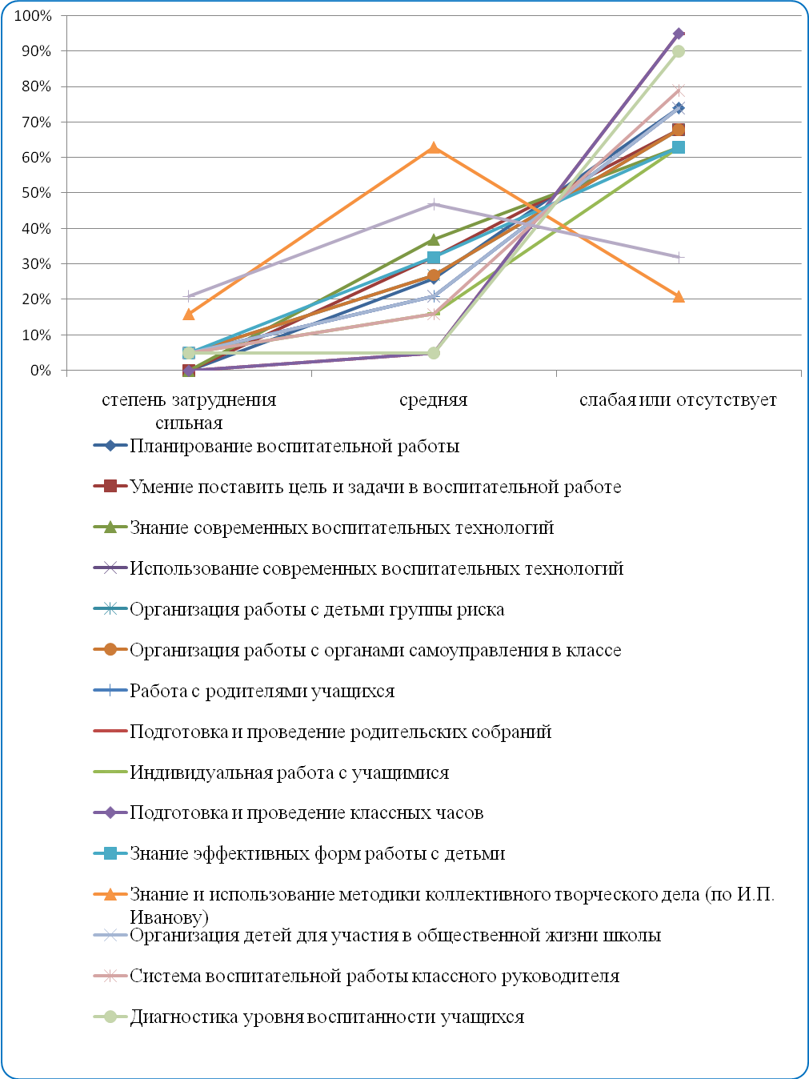

Финансовое обеспечение функционирование и развитие образовательного учреждения

Бюджетное финансирование ОУ осуществляется согласно установленным нормативам в соответствии с Федеральным законом от 29.12.2012 №273-ФЗ « Об образовании в Российской Федерации», Законом Пензенской области от 04.07.2013 № 2413-ЗПО « Об образовании в Пензенской области».
заработная плата
начисления на оплату труда
коммунальные услуги,
услуги связи,
услуги по содержанию имущества
увеличение стоимости материальных запасоа.
увеличение стоимости основных средств
приобретение оборудования
компенсационные выплаты: на питание, методическую литературу.
прочие расходы
2. Внебюджетные средства
Доход от платных образовательных услуг за 2015-2016 учебный год составил 1480094,00 .
Основные направления расходования:
Статья 211 - 834606,00
Статья 212 - 4336,20
Статья 213 - 164467,00
Статья 221 - 5217,00
Статья 225 – 28000,00
Статья 226 - 67483,00
Статья 310- 136283,00
Статья 340 - 106377,40

